|  |
| --- |
| **МИНИСТЕРСТВО НАУКИ И ВЫСШЕГО ОБРАЗОВАНИЯ РОССИЙСКОЙ ФЕДЕРАЦИИ** |
| **федеральное государственное бюджетное образовательное учреждение высшего образования «Российский экономический университет имени Г.В. Плеханова»**  **Московский приборостроительный техникум** |

ОТЧЕТ

по учебной практике

УП.06.01 «Учебная практика»___________________________________

Профессионального модуля ПМ.06 «Сопровождение информационных систем»______________________________________________________

Специальность 09.02.07 «Информационные системы и программирование»___________________________________________

Квалификация «Специалист по информационным системам»_________

|  |  |  |  |
| --- | --- | --- | --- |
| Студент |  |  | Мельников Даниил Алексеевич |
|  | *подпись* |  | *фамилия, имя, отчество* |
| Группа | ИС50-3-20 |  |  |

Руководитель по практической подготовке от техникума

|  |  |  |
| --- | --- | --- |
|  |  | Павлова Анастасия Витальевна |
| *подпись* |  | *фамилия, имя, отчество* |
|  |  | Жданцев Кирилл Николаевич |
| *подпись* |  | *фамилия, имя, отчество* |

«____» _________ 20_ года

Оглавление

Практическая работа №8 «Создание базы данных в MS Access». 3

# 

# Практическая работа №8 «Создание базы данных в MS Access».

Цель работы: создать базу данных в MS Access по выбранной предметной области.

Практическая часть:

1. Создать в MS Access базу данных по созданной ER-модели.

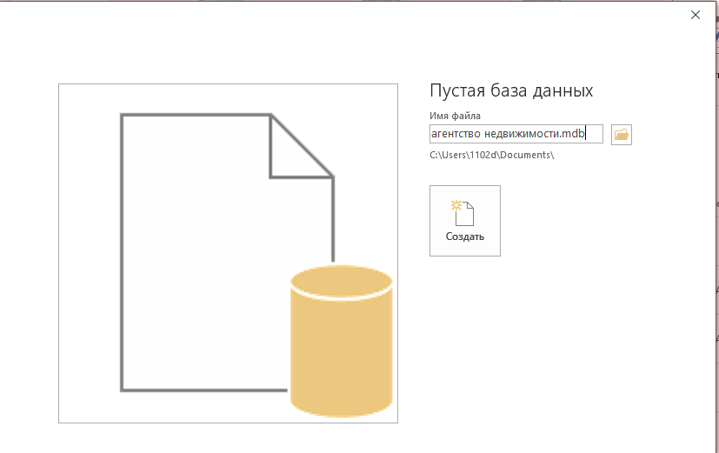

Рисунок – Создание базы данных Access

1. Во всех сущностях настроить типы данных атрибутов.

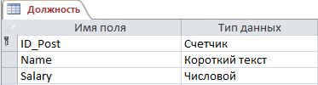

Рисунок – типы данных сущности «Должность»

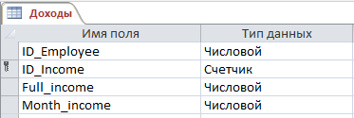

Рисунок - типы данных сущности «Доходы»

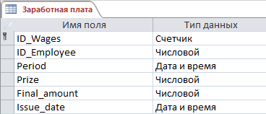

Рисунок - типы данных сущности «Заработная плата»

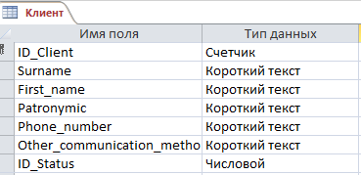

Рисунок - типы данных сущности «Клиент»

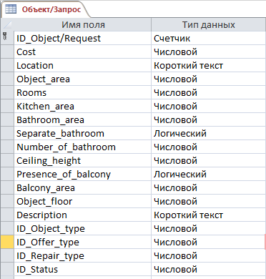

Рисунок - типы данных сущности «Объект/Запрос»

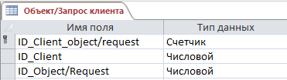

Рисунок - типы данных сущности «Объект/Запрос клиента»

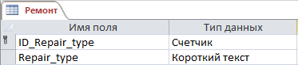

Рисунок - типы данных сущности «Ремонт»

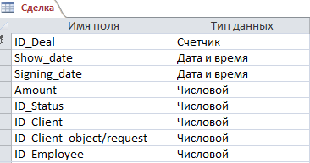

Рисунок - типы данных сущности «Сделка»

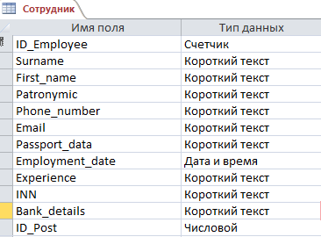

Рисунок - типы данных сущности «Сотрудник»

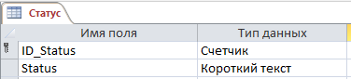

Рисунок - типы данных сущности «Статус»

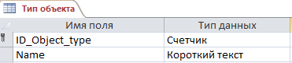

Рисунок - типы данных сущности «Тип объекта»

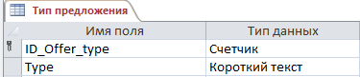

Рисунок - типы данных сущности «Тип предложения»

1. Настроить взаимосвязи между таблицами.

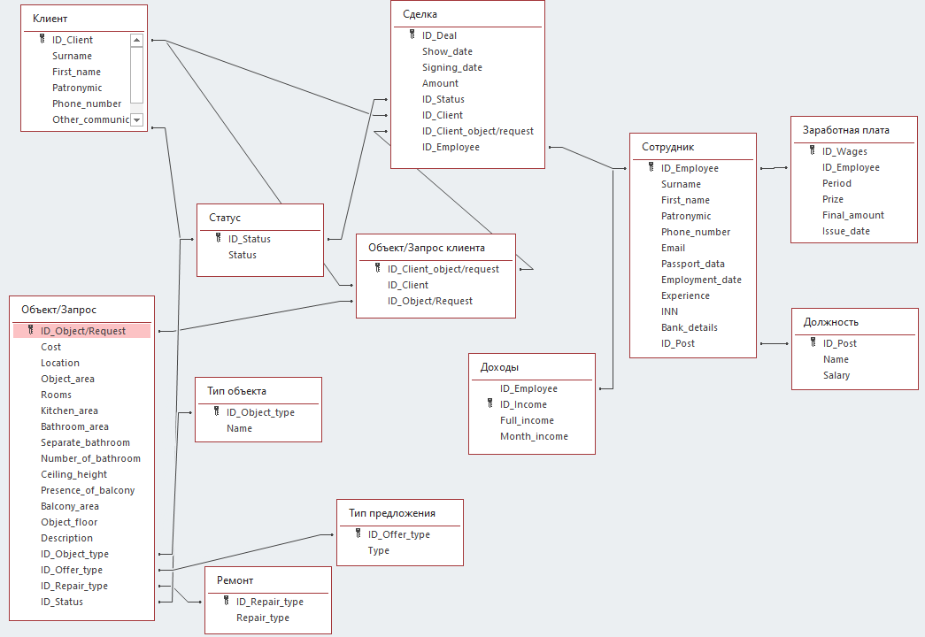

Рисунок – схема данных

1. Заполнить все таблицы по 20 записей.

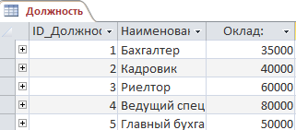

Рисунок 15 – данные сущности «Должность»

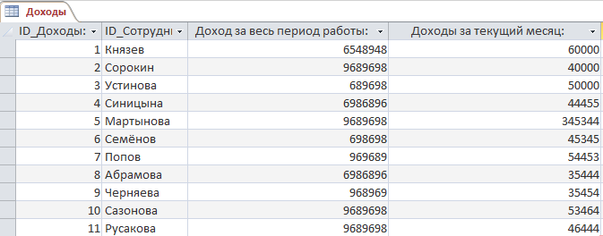

Рисунок 16 – данные сущности «Доходы»

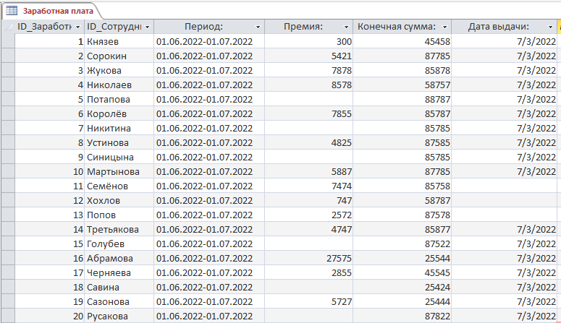

Рисунок 17 – данные сущности «Заработная плата»

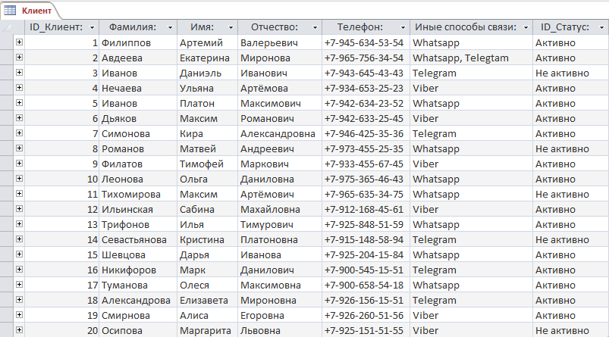

Рисунок – данные сущности «Клиент»

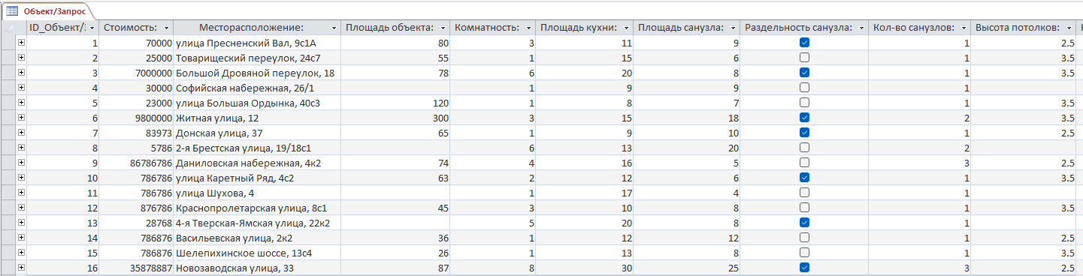

Рисунок – данные сущности «Объект/Запрос» Часть 1

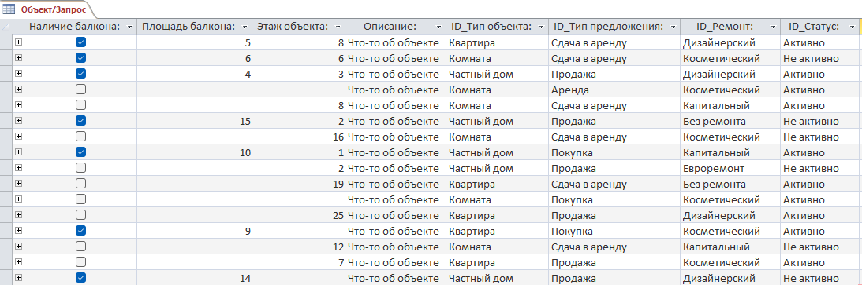

Рисунок – данные сущности «Объект/Запрос» Часть 2

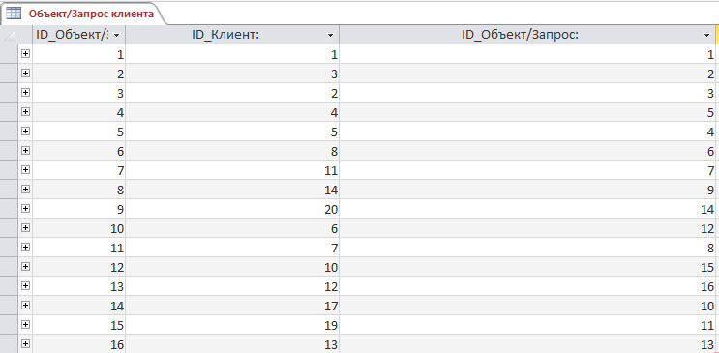

Рисунок – данные сущности «Объект/Запрос клиента»

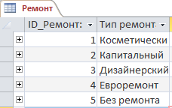

Рисунок – данные сущности «Ремонт»

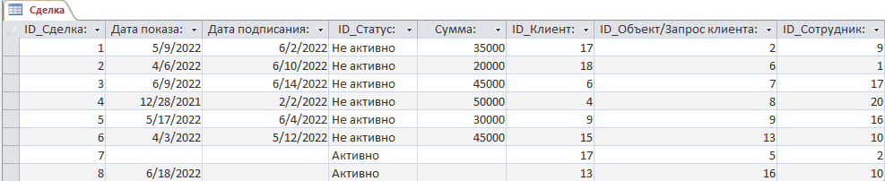

Рисунок – данные сущности «Сделка»

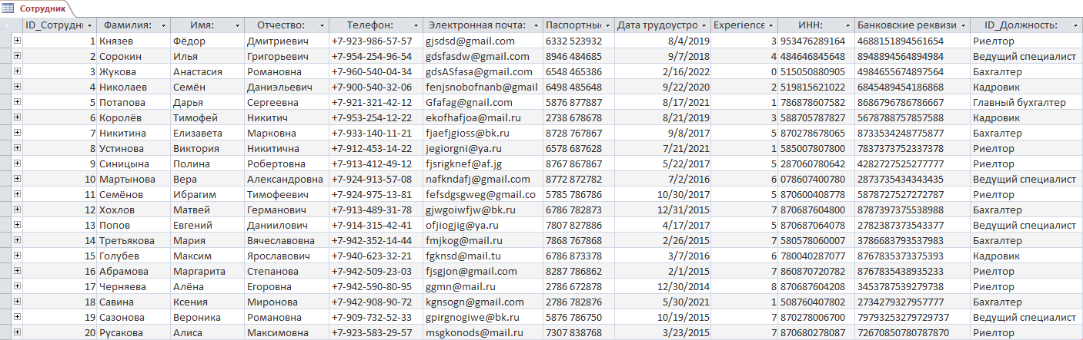

Рисунок – данные сущности «Сотрудник»

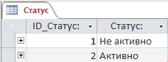

Рисунок – данные сущности «Статус»

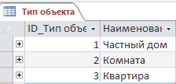

Рисунок – данные сущности «Тип объекта»

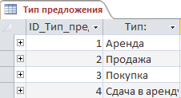

Рисунок – данные сущности «Тип предложения»

Вывод: в результате выполнения практической работы была база данных в MS Access по предметной области агентство недвижимости.